**Лабораторная работа №5, вариант 6.**

**Внешняя задача: обтекание круглого цилиндра.**

Выполнил: Груздев Игорь,

Группа 5030103/80301

**Постановка задачи.**

Задание: выполнить расчет стационарного ламинарного обтекания круглого цилиндра потоками вязкой жидкости.

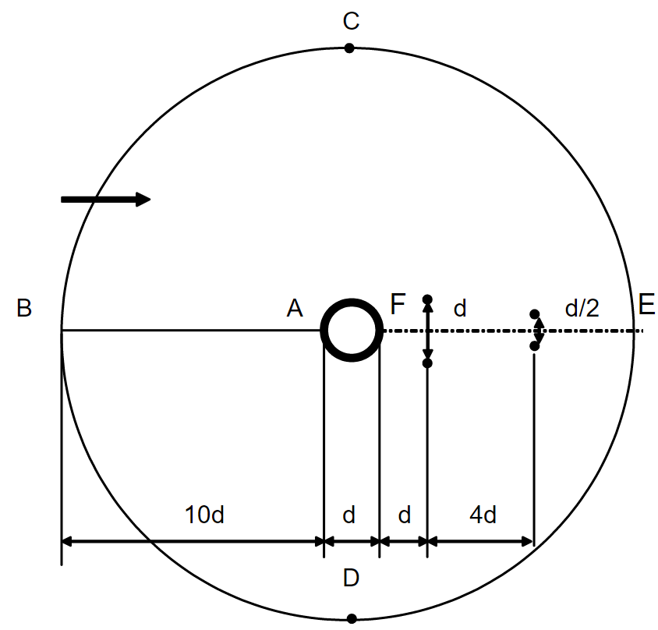

*Рисунок 1 – Расчетная область.*

Для расчетов выберем следующие число Рейнольдса: $Re=195$.

**Работа в ANSYS.**

Построение сетки

Распределения узлов и названия регионов сетки, соответствующие граничным условиям, рекомендуются следующие:

a. Поверхность цилиндра AE – 120 ячеек равномерно, прилипание (регион wall);

b. Линии AB и ED – 80 ячеек, сгущение х1.05 к цилиндру, условие симметрии (symmetry);

c. Линии BC (условие входа, inlet) и CD (выход, outlet) – 60 ячеек равномерно.

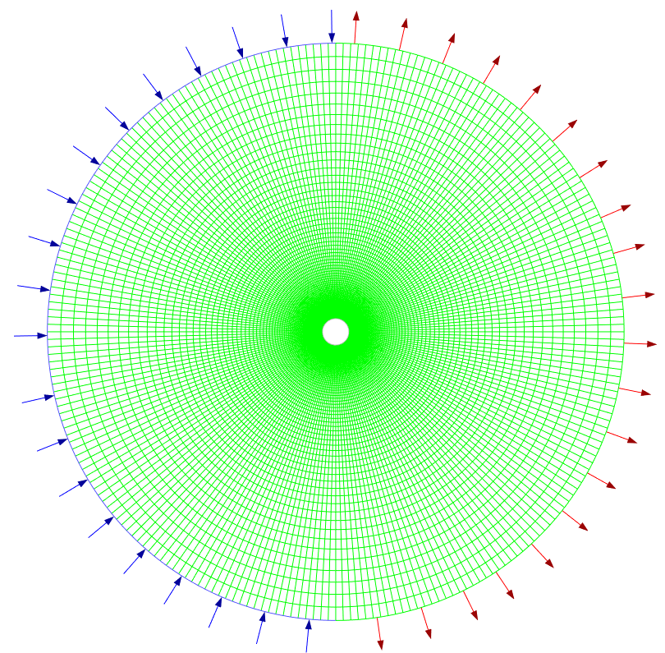

*Рисунок 2 – сетка для расчетной области.*

Задание расчетных параметров

Работа производится в модуле Fluent. Для моделирования ламинарной жидкости требуется выставить параметры в Models – Viscous – Laminar. Поскольку жидкость несжимаемая, то $ρ= 1\frac{кг}{м^{3}}=const$. Динамический коэффициент вязкости $μ$ можно получить из формулы для числа Рейнольдса:

$$μ=\frac{ρUd}{Re}.$$

Поскольку в нашей постановке задачи меняется число Рейнольдса $Re$, то именно эту настройку мы будем изменять для различных вариантов. Скорость $U=1\frac{м}{с}$, $d=1 м.$

При запуске первого расчета в некоторой геометрии нужно стартовать с начальных полей Initialize – Standard с заданным полем горизонтальных скоростей 1 м/с.

Опционально: рекомендуется отключить контроль сходимости Monitors – Residuals – Show Advanced Options – Convergence Check – none.

Оценим период колебаний

$$S=\frac{nD}{V}=0.2175-\frac{5.1064}{Re}=0.191313333$$

$$T=\frac{1}{n}=5.22702721545$$

$$Δt=\frac{T}{15}=0.34846848103$$

Во Fluent будем задавать шаг по времени, указанный выше, но далее в отчете будем писать его $Δt=0.34$ для экономии места.

Анализ полей скорости.

Рассмотрим результаты в двух точках: выше и ниже по потоку. В качестве выходного параметра будем рассматривать скорость.

|  |  |  |
| --- | --- | --- |
| Шаг по времени | Первая точка | Вторая точка |
| $$Δt=0.34$$ | 6.6156 | 6.6209 |
| $$Δt=0.17$$ | 5.7497 | 5.7497 |

И рассмотрим графики развития вертикальной скорости в некоторых точках за цилиндром. В качестве первой точки возьмем точку с координатами (1.5, 0.5), а в качестве второй – (5.5, 0.25).

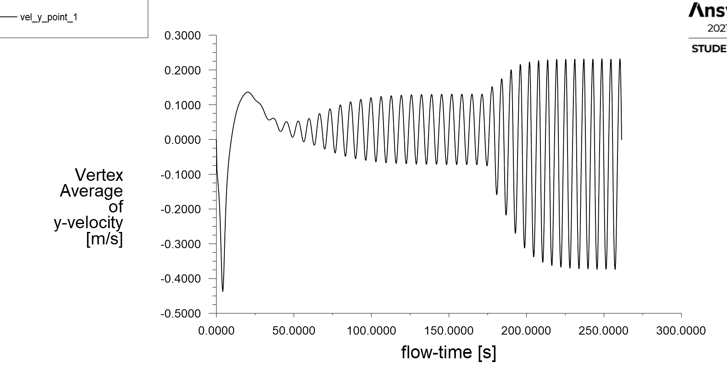

*Рисунок 3 – средняя вертикальная скорость по ячейке сетки в точке 1 при $Re=195$ для $Δt=0.34$ в промежутке 0–175 секунд и для $Δt=0.17$ в промежутке 175–260 секунд.*

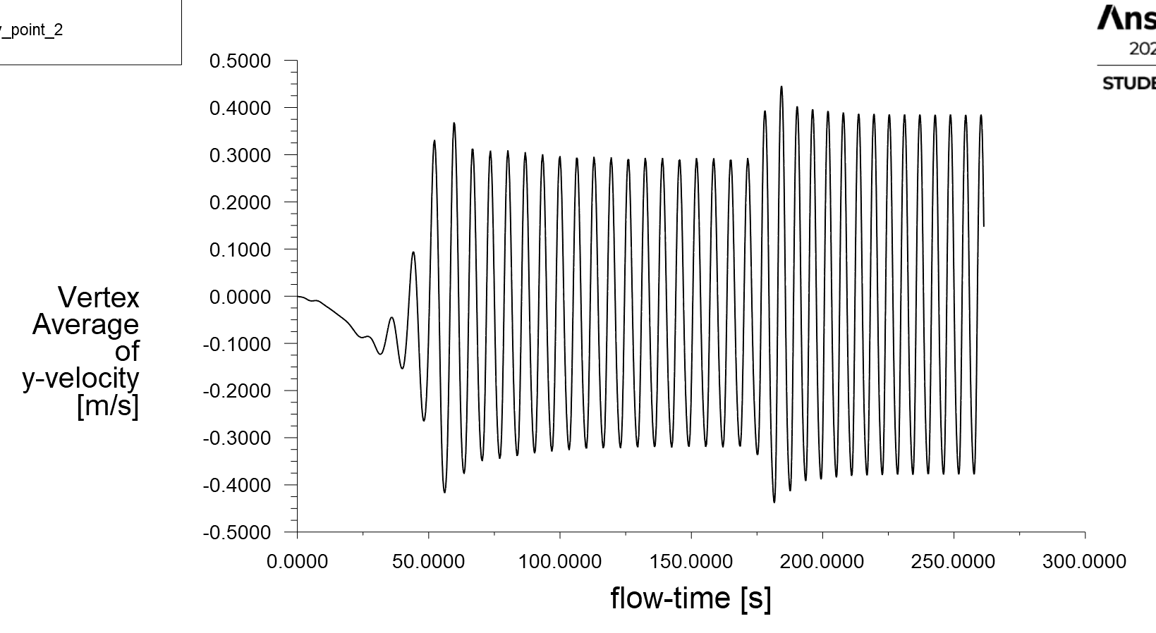

*Рисунок 4 – средняя вертикальная скорость по ячейке сетки в точке 2 при $Re=195$ для $Δt=0.34$ в промежутке 0–175 секунд и для $Δt=0.17$ в промежутке 175–260 секунд.*

Отметим, что в первые 60 секунд и в промежутке 175–200 секунд течение только устанавливается, поэтому данные промежутки не так интересны. В остальных промежутках можно видеть установившиеся колебания. В таблице выше были приведены периоды при различном шаге по времени. Как можно заметить невооруженным глазом, расхождение с теорией довольно большое, но при уменьшении шага по времени период становится ближе к теоретическому значению, хотя расхождение все еще в пределах 10%. Можно предположить, что это связано с достаточно близким к границе рекомендованного диапазона чисел Рейнольдса, поэтому ошибка такая большая.

Анализ коэффициента сопротивления и подъемной силы.

Для выбранного числа Рейнольдса значение коэффициента сопротивления на поверхности цилиндра составляет примерно $C_{d}=1.2$. На практике во Fluent получились следующие значения:

|  |  |
| --- | --- |
| Шаг по времени | $$C_{d}$$ |
| $$Δt=0.34$$ | 1.057 |
| $$Δt=0.17$$ | 1.167 |

И рассмотрим график развития этого коэффициента во времени.

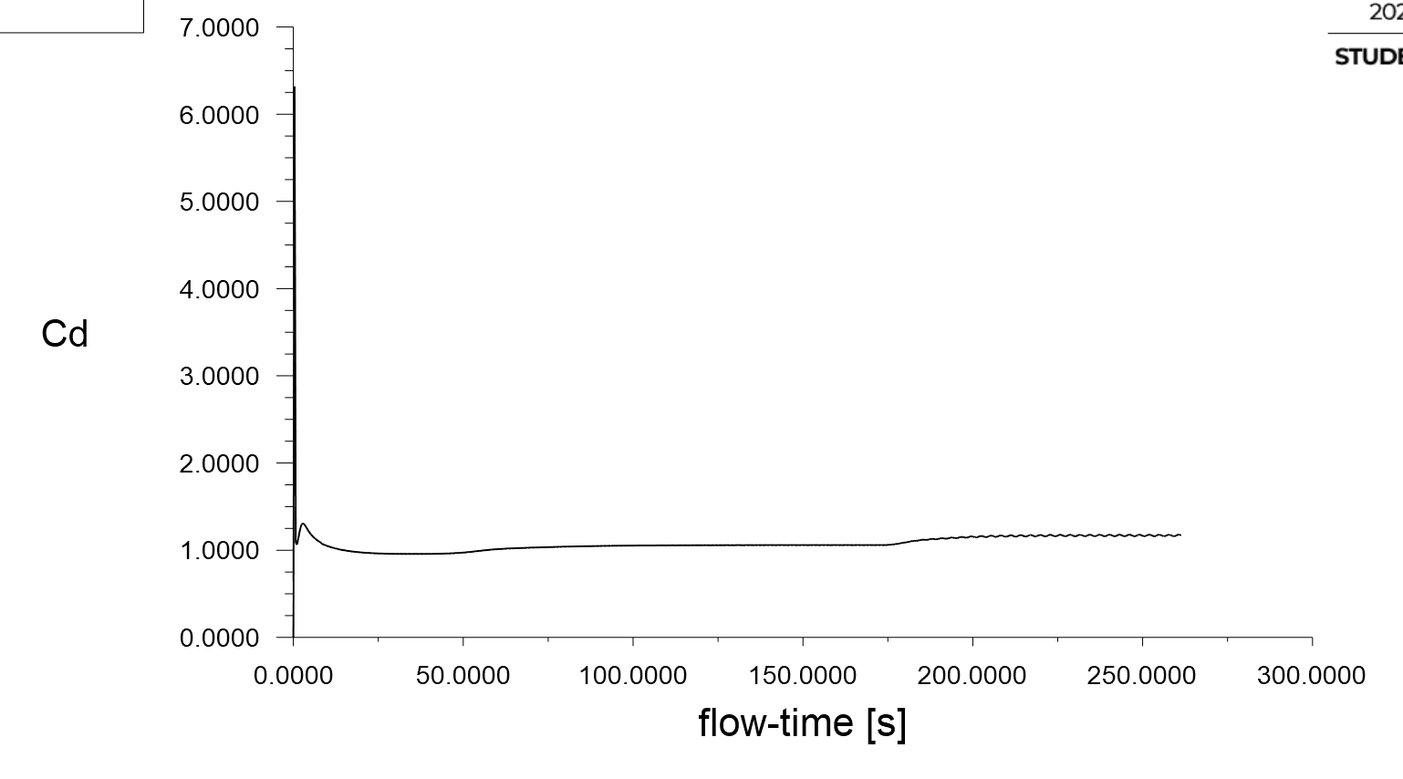

*Рисунок 5 – Коэффициент сопротивления при $Re=195$ для $Δt=0.34$ в промежутке 0–175 секунд и для $Δt=0.17$ в промежутке 175–260 секунд.*

Из таблицы выше видно, что при более мелком шаге по времени коэффициент сопротивления ближе к теоретическому значению. Так же по выгруженным данным можно видеть, что совершаются слабые колебания данной величины. Определим период колебаний для каждого промежутка:

|  |  |
| --- | --- |
| Шаг по времени | $$T_{C_{d}}$$ |
| $$Δt=0.34$$ | 3.3126 |
| $$Δt=0.17$$ | 2.8743 |

Период колебаний коэффициента сопротивления вышел примерно в 2 раза меньше, видимо, из-за того, что вихри сходят то сверху, то снизу, поэтому частота изменения коэффициента сопротивления больше, а период – меньше.

Перейдем к коэффициенту подъемной силы. Для начала рассмотрим его эволюцию:

*Рисунок 6 – Коэффициент подъемной силы при $Re=195$ для $Δt=0.34$ в промежутке 0–175 секунд и для $Δt=0.17$ в промежутке 175–260 секунд.*

Для данного коэффициента определим его амплитуду на каждом устранившемся участке. Для $Δt=0.34$ амплитуда колебаний составляет 0.059, а для $Δt=0.17$– 0.268.

Определения эффективного числа Рейнольдса.

Для определения фактического $Re$ воспользуемся следующей формулой:

$$Re_{e}=\frac{5.1064}{0.2175-\frac{1}{T}}.$$

Для первого расчета возьмем среднее между двумя значениями периода. Для него $Re_{e}=76.90$, а для второго более точного расчета – $Re_{e}=117.178$.

Анализ осредненных полей скоростей и давления.

Сравним поля давления при $C_{L}=0$ и $C_{L}=\max{C_{L}}$.

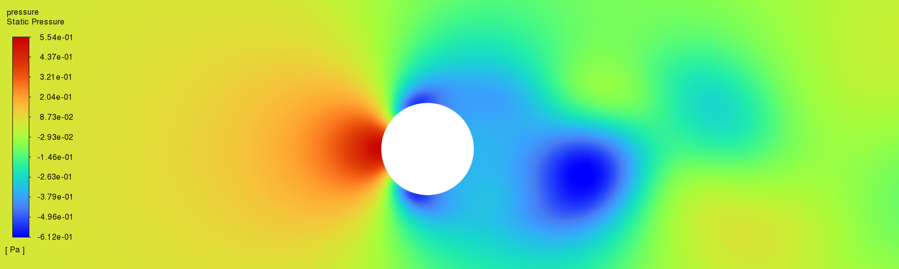

*Рисунок 7 – Поле давления около цилиндра для $C_{L}=0$.*

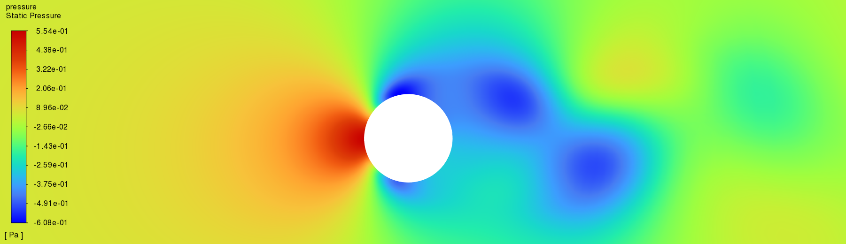

*Рисунок 8 – Поле давления около цилиндра для $C_{L}=\max{C_{L}}$.*

Из рисунка 8 видно, что при $C_{L}=\max{C_{L}}$, зона пониженного давления находится сверху, при этом $C_{L}=0$ поле давления около цилиндра симметрична.

Сравнение со стационарным решением.

Рассмотрим поля скоростей, осредненные для нестационарного решения.

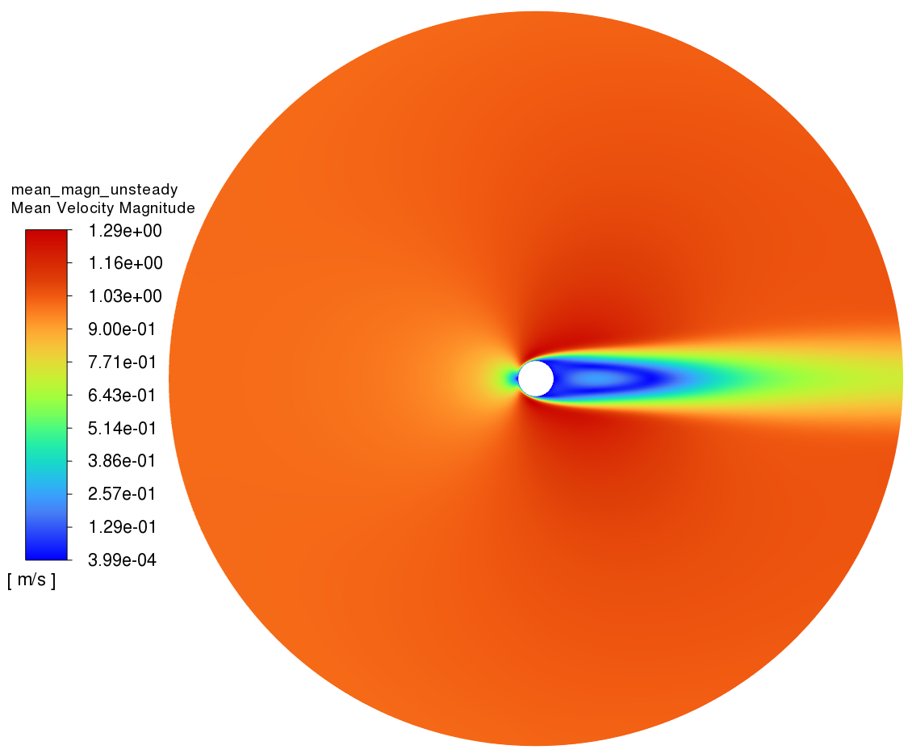

*Рисунок 9 – осредненное поле скоростей для нестационарного решения*

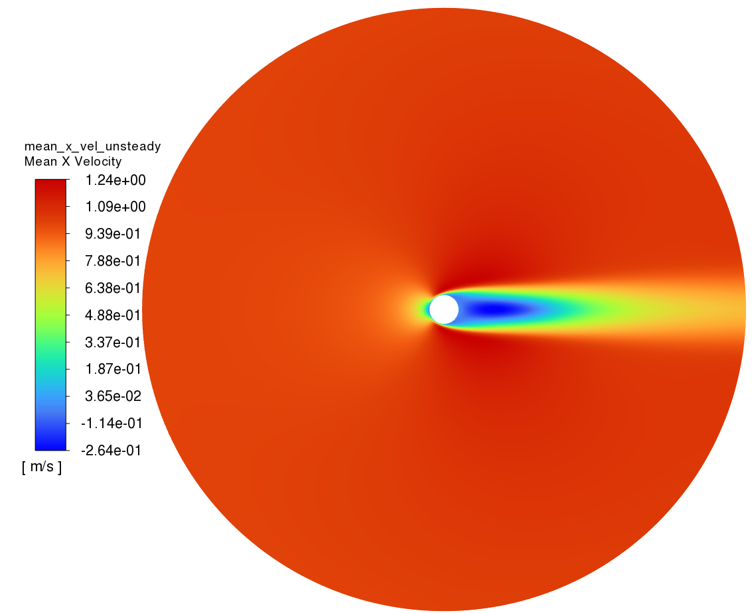

*Рисунок 11 – осредненное поле горизонтальных скоростей для нестационарного решения*

Осредненное поле горизонтальных и модулей скоростей похоже на стационарное решение задачи, что и ожидалось увидеть.

Теперь рассмотрим пульсации скоростей и давления в обоих случаях.

|  |  |
| --- | --- |
| *Рисунок 13 – пульсации скоростей.* | *Рисунок 14 – пульсации давления.* |

По рисункам 13 и 14 видно, что максимальные пульсации скорости и давления находятся за цилиндром, при этом пульсации скорости строго позади цилиндра, а давления – еще в небольшой области перед цилиндром и на его поверхности.

И рассмотрим осредненные векторные поля горизонтальной и вертикальной скорости.

|  |  |
| --- | --- |
| *Рисунок 15 – векторное поле горизонтальных скоростей.* | *Рисунок 16 – векторное поле вертикальных скоростей.* |

И они же в области за цилиндром:

|  |  |
| --- | --- |
| *Рисунок 17 – векторное поле горизонтальных скоростей.* | *Рисунок 18 – векторное поле вертикальных скоростей.* |

По рисункам 15–18 ясно, что происходит формирование дорожки Калмана, и по уточненным рисункам 17 и 18 видно, что есть периодический срыв вихрей с поверхности цилиндра. Так же отметим разницу потоков полного давления на входе и выходе: .

*Рисунок 17. Анимация для установившегося процесса с маленьким шагом по времени, анимация полного давления.*